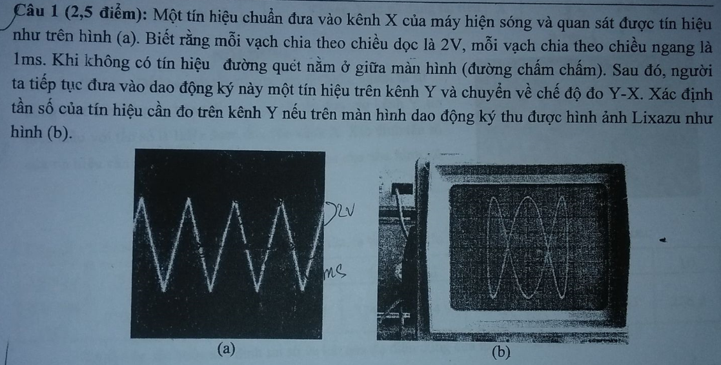

**Giải**

Từ hình (a) ta xác định tần số $f_{c}$:



$\left\{\begin{aligned}số vạch=4 \\ có 4 chu kỳ\end{aligned}\right.→T_{m}=\frac{số vạch.{10}^{-3}}{số chu kỳ}=\frac{{4.10}^{-3}}{4}={10}^{-3}\left(ms\right)→f_{m}=\frac{1}{T}=\frac{1}{{10}^{-3}}=1000(Hz)$

$$y$$

$$x$$

O

Gọi n là số giao điểm của đồ thị và trục $Ox$, m là số giao điểm của đồ thị và trục $Oy$

$$→m=2,n=6$$

Ta có:

$$\frac{f_{m}}{f_{x}}=\frac{m}{n}→f_{x}=\frac{n}{m}f_{m}=\frac{6}{2}.1000=3000(Hz)$$

**Câu 2. Khi đo điện trở của một thiết bị, ta tiến hành đo 10 lần và kết quả cho ở bảng sau:**

|  |  |  |  |  |  |  |  |  |  |  |
| --- | --- | --- | --- | --- | --- | --- | --- | --- | --- | --- |
| **Lần đo** | **1** | **2** | **3** | **4** | **5** | **6** | **7** | **8** | **9** | **10** |
| **Kết quả $(kΩ)$** | **75,3** | **75,5** | **73,4** | **76,8** | **74,8** | **74,9** | **76,9** | **75,0** | **76,1** | **76,2** |

**Trình bày các bước xác định sai số và kết quả đo trở kháng của thiết bị.**

**Giải**

|  |  |  |  |
| --- | --- | --- | --- |
| **Số thứ tự các lần đo** | **Kết quả các lần đo: $a_{i}(kΩ)$** | $$ε_{i}=a_{i}-a_{tb}$$ | $$ε_{i}^{2}$$ |
| 1 | 75,3 | -0,19 | 0,04 |
| 2 | 75,5 | + 0,01 | 0,00 |
| 3 | 73,4 | -2,09 | 4,37 |
| 4 | 76,8 | + 1,31 | 1,72 |
| 5 | 74,8 | -0,69 | 0,48 |
| 6 | 74,9 | -0,59 | 0,35 |
| 7 | 76,9 | + 1,41 | 1,99 |
| 8 | 75,0 | -0,49 | 0,24 |
| 9 | 76,1 | + 0,61 | 0,37 |
| 10 | 76,2 | + 0,71 | 0,50 |
|  | $a_{tb}=75,49$ | $$\sum{(a_{i}-a_{tb})}=8,10$$ | $$\sum{{\left(ε_{i}\right)}^{2}}=10,06$$ |

Bước 1. Tính trị số trung bình:

$$a_{tb}=\frac{\sum{a_{i}}}{n}=75,49(kΩ)$$

Bước 2. Tính sai số dư $ε_{i}=a_{i}-a_{tb}$. Lập thành cột, cộng riêng các trị số $ε_{i}$ có dấu “+” và $ε_{i}$ có dấu “-” và tổng trị tuyệt đối

Bước 3. Tính sai số trung bình

Ta có: . Vậy kết quả các lần đo tương ứng là đúng.

Bước 4. Tính sai số trung bình bình phương. Lập cột $ε_{i}^{2}$ và tính theo công thức:

$$σ=\sqrt{\frac{\sum{{\left(ε_{i}\right)}^{2}}}{n-1}}=\sqrt{\frac{10,06}{9}}=1,06$$

Tính sai số trung bình bình phương của trị số trung bình cộng của $σ_{tb}$:

$$σ_{tb}=\frac{σ}{\sqrt{n}}=\frac{1,06}{\sqrt{10}}=0,33$$

Bước 5. Xác định kết quả đo:

$$X=a_{tb}±tσ_{tb}$$

$$n=10→t=3,6→X=75,49±\left(3,6.0,33\right)=75,49±1.19(kΩ)$$

**Câu 3. Khi đo điện dung của một tụ điện, ta tiến hành đo 10 lần và kết quả cho ở bản sau:**

|  |  |  |  |  |  |  |  |  |  |  |
| --- | --- | --- | --- | --- | --- | --- | --- | --- | --- | --- |
| **Lần đo** | **1** | **2** | **3** | **4** | **5** | **6** | **7** | **8** | **9** | **10** |
| **Kết quả $(nF)$** | **275,3** | **275,5** | **273,4** | **276,8** | **274,8** | **274,9** | **276,9** | **275,0** | **276,1** | **276,2** |

**Trình bày các bước xác định sai số và kết quả đo điện dung của tụ.**

**Giải**

|  |  |  |  |
| --- | --- | --- | --- |
| **Số thứ tự các lần đo** | **Kết quả các lần đo: $a_{i}(nF)$** | $$ε_{i}=a_{i}-a_{tb}$$ | $$ε_{i}^{2}$$ |
| 1 | 275,3 | -0,19 | 0,04 |
| 2 | 275,5 | + 0,01 | 0,00 |
| 3 | 273,4 | -2,09 | 4,37 |
| 4 | 276,8 | + 1,31 | 1,72 |
| 5 | 274,8 | -0,69 | 0,48 |
| 6 | 274,9 | -0,59 | 0,35 |
| 7 | 276,9 | + 1,41 | 1,99 |
| 8 | 275,0 | -0,49 | 0,24 |
| 9 | 276,1 | + 0,61 | 0,37 |
| 10 | 276,2 | + 0,71 | 0,50 |
|  | $a_{tb}=275,49$ | $$\sum{(a_{i}-a_{tb})}=8,10$$ | $$\sum{{\left(ε_{i}\right)}^{2}}=10,06$$ |

**Bước 1.** Tính trị số trung bình:

$$a_{tb}=\frac{\sum{a_{i}}}{n}=275,49(nF)$$

**Bước 2.** Tính sai số dư $ε_{i}=a_{i}-a_{tb}$. Lập thành cột, cộng riêng các trị số $ε_{i}$ có dấu “+” và $ε_{i}$ có dấu “-” và tổng trị tuyệt đối

**Bước 3.** Tính sai số trung bình

Ta có: . Vậy kết quả các lần đo tương ứng là đúng.

**Bước 4.** Tính sai số trung bình bình phương. Lập cột $ε_{i}^{2}$ và tính theo công thức:

$$σ=\sqrt{\frac{\sum{{\left(ε_{i}\right)}^{2}}}{n-1}}=\sqrt{\frac{10,06}{9}}=1,06$$

Tính sai số trung bình bình phương của trị số trung bình cộng của $σ_{tb}$:

$$σ_{tb}=\frac{σ}{\sqrt{n}}=\frac{1,06}{\sqrt{10}}=0,33$$

**Bước 5.** Xác định kết quả đo:

$$X=a_{tb}±tσ_{tb}$$

$$n=10→t=3,6→X=275,49±\left(3,6.0,33\right)=275,49±1.19(nF)$$

**Câu 4. Khi đo trở kháng của một thiết bị, ta tiến hành đo 10 lần và kết quả cho ở bản sau:**

|  |  |  |  |  |  |  |  |  |  |  |
| --- | --- | --- | --- | --- | --- | --- | --- | --- | --- | --- |
| **Lần đo** | **1** | **2** | **3** | **4** | **5** | **6** | **7** | **8** | **9** | **10** |
| **Kết quả $(kΩ)$** | **53,2** | **54,2** | **55,4** | **55,1** | **54,8** | **55,9** | **54,3** | **54,0** | **55,8** | **53,0** |

**Trình bày các bước xác định sai số và kết quả đo trở kháng của thiết bị.**

**Giải**

|  |  |  |  |
| --- | --- | --- | --- |
| **Số thứ tự các lần đo** | **Kết quả các lần đo: $a_{i}(nF)$** | $$ε_{i}=a_{i}-a_{tb}$$ | $$ε_{i}^{2}$$ |
| 1 | 53,2 | * 1,37 | 1,88 |
| 2 | 54,2 | * 0,37 | 0,14 |
| 3 | 55,4 | + 0,83 | 0,69 |
| 4 | 55,1 | + 0,53 | 0,28 |
| 5 | 54,8 | + 0,23 | 0,05 |
| 6 | 55,9 | + 1,33 | 1,77 |
| 7 | 54,3 | * 0,27 | 0,07 |
| 8 | 54,0 | * 0,57 | 0,32 |
| 9 | 55,8 | + 1,23 | 0,51 |
| 10 | 53,0 | - 1,57 | 0,46 |
|  | $a_{tb}=54,57$ | $$\sum{(a_{i}-a_{tb})}=8,30$$ | $$\sum{{\left(ε_{i}\right)}^{2}}=6,17$$ |

**Bước 1.** Tính trị số trung bình:

$$a_{tb}=\frac{\sum{a_{i}}}{n}=54,57(kΩ)$$

**Bước 2.** Tính sai số dư $ε_{i}=a_{i}-a_{tb}$. Lập thành cột, cộng riêng các trị số $ε_{i}$ có dấu “+” và $ε_{i}$ có dấu “-” và tổng trị tuyệt đối

**Bước 3.** Tính sai số trung bình

Ta có: . Vậy kết quả các lần đo tương ứng là đúng.

**Bước 4.** Tính sai số trung bình bình phương. Lập cột và tính theo công thức:

Tính sai số trung bình bình phương của trị số trung bình cộng của :

**Bước 5.** Xác định kết quả đo: